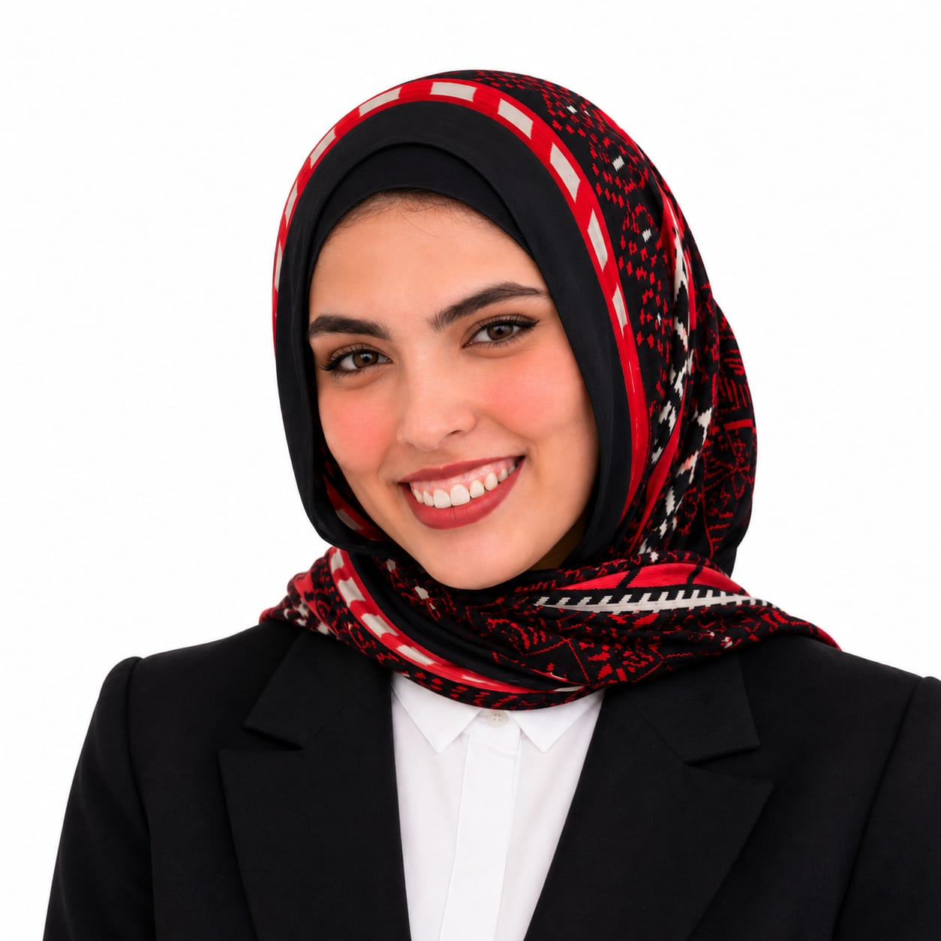

ندى وائل السيد القشطوخي | الاسم:
Nada.Wael@kgr.dmu.wdu.eg | البريد الالكتروني
بكالوريوس في التربية الخاصة شعبة صعوبات تعلم | المؤهلات الدراسية:
معيدة بقسم العلوم النفسية | الدرجة الوظيفية:
لا يوجد | المهام الإدارية:
لا يوجد | الرسائل والأبحاث:

